Wykład 5a. Współpraca z plikami zewnętrznymi - funkcje wejścia i wyjścia. Interpolacja i ekstrapolacja. Zastosowanie Matlaba do rozwiązywania równań nieliniowych.

Interpolacja
W przedziale <a,b> danych jest n+1 punktów nazywanych węzłami interpolacji oraz wartości funkcji f(x) w tych punktach. Interpolacja polega na wyznaczeniu przybliżonych wartości funkcji w punktach innych niż węzły interpolacji.
Interesują nas wartości mocy odpowiadające napięciu między pomiarami. W tym celu należy znaleźć funkcję interpolującą F(x), która w węzłach interpolacji przyjmuje takie same wartości co f(x).
Najczęściej dokonujemy tego za pomocą wielomianu. W przypadku liczby węzłów N=n+1 będzie to wielomian stopnia co najwyżej n
Wartości współczynników wielomianu oblicza się ze wzoru Lagrange'a. Matlab jest wyposażony w rozbudowane funkcje interpolacyjne. Z metod interpolacji jednowymiarowej dostępna jest interpolacja wielomianowa w postaci funkcji
yi = interpl(x,y,xi,metoda)
gdzie
x, y - wektory zawierające węzły interpolacji, czyli dyskretne wartości interpolowanej funkcji,
xi - wektor wartości zmiennej niezależnej, dla których mają być wyznaczone wartości funkcji interpolującej,
metoda - łańcuch oznaczający wybraną metodę: 'nearest' - wartośc najbliższego punktu, 'linear' - interpolacja liniowa, 'cubic' - wielomian 3-iego rzędu, 'spline' - interpolacja sklejanymi wielomianami 3-iego stopnia.

Na podstawie tablicy funkcji sinus zawierającej wartości tej funkcji w zakresie od 0 do pi krokiem 0.5 należy wyznaczyć wartości funkcji krokiem 0.1 korzystając z metod interpolacji.

function sininterp
% znane wartosci funkcji sinus odczytane z tabeli
% znane wartosci funkcji sinus odczytane z tabeli
%x = 0:0.5:pi; y = sin(x); % wezly interpolacji
x = 0:1:2*pi; y = sin(x); % wezly interpolacji
% poszukiwane wartosci funkcji sinus w punktach posrednich
%xi = 0:.1:pi;
xi = 0:.1:2*pi;
% interpolacja wielomianowa
ynearest = interp1(x,y,xi,'nearest');
ylinear = interp1(x,y,xi,'linear');
%ycubic = interp1(x,y,xi,'cubic');
ycubic = interp1(x,y,xi,'pchip');
yspline = interp1(x,y,xi,'spline');

% wykres funkcji otrzymanej z interpolacji
plot(x,y,'o',xi,ynearest,'-r',xi,ylinear','--b',xi,ycubic,'-.g',xi,yspline,':m');
title('Interpolacja wartości funkcji sinus');
xlabel('x'); ylabel('y');
legend(' wezly','nearest','linear','cubic','spline');
grid on; pause(5); close;
fd=fopen('sininterOUT.m','wt');
nxi=length(xi);
fprintf(fd,'\n Wyniki interpolacji funkcji sinus');
fprintf(fd,'\n Lp xi yi');
for i=1:nxi
fprintf(fd,'\n %3d %9.4f %9.4f',i,xi(i),yspline(i));
end
fclose(fd);
end
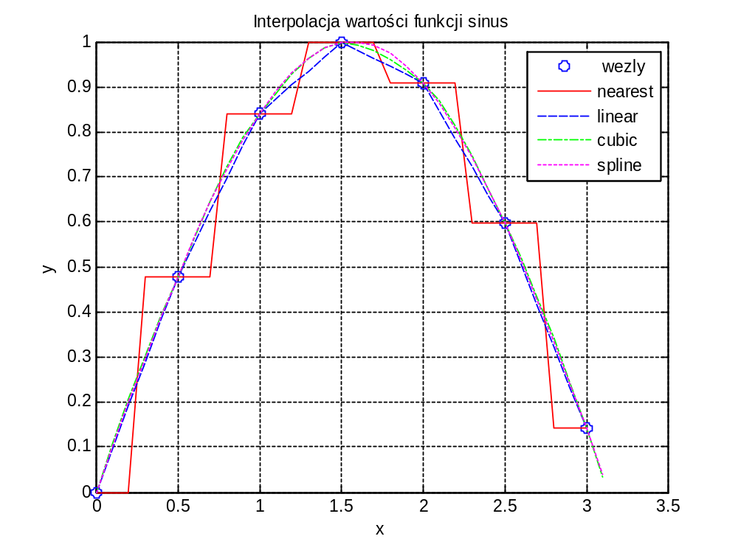
Rys. 5a.1. Wynik interpolacji wartości funkcji sinus

Należy wyznaczyć charakterystykę napięciową odbiornika w oparciu o zgromadzone dane pomiarowe:

function puinterp
%pomiary
U = [150 180 190 200 210 220 230 240 250];
P= [50.625 104.976 130.321 160 194.481 234.256 279.841 331.776 390.625];
%punkty interpolacyjne
Ui=150:10:250;
[nUi,mUi]=size(Ui);
x=U; y=P;
xi=Ui;
ynearest = interp1(x,y,xi,'nearest');
ylinear = interp1(x,y,xi,'linear');
%ycubic = interp1(x,y,xi,'cubic');
ycubic = interp1(x,y,xi,'pchip');
yspline = interp1(x,y,xi,'spline');

% wykres funkcji otrzymanej z interpolacji
plot(x,y,'o',xi,ynearest,'-r',xi,ylinear','--b',xi,ycubic,'-.g',xi,yspline,':m');
title('Interpolacja charakterystyki napieciowej P(U)');
axis([0 300 0 600]);
xlabel('U'); ylabel('P');
legend(' wezly','nearest','linear','cubic','spline');
grid on; pause(5);
close;
fd=fopen('puinterOUT.m','wt');
nxi=length(xi);
fprintf(fd,'\n Wyniki interpolacji P(U)');
fprintf(fd,'\n Lp Ui Pi');
for i=1:nxi
fprintf(fd,'\n %3d %9.4f %9.4f',i,xi(i),yspline(i));
end
fclose(fd);
end

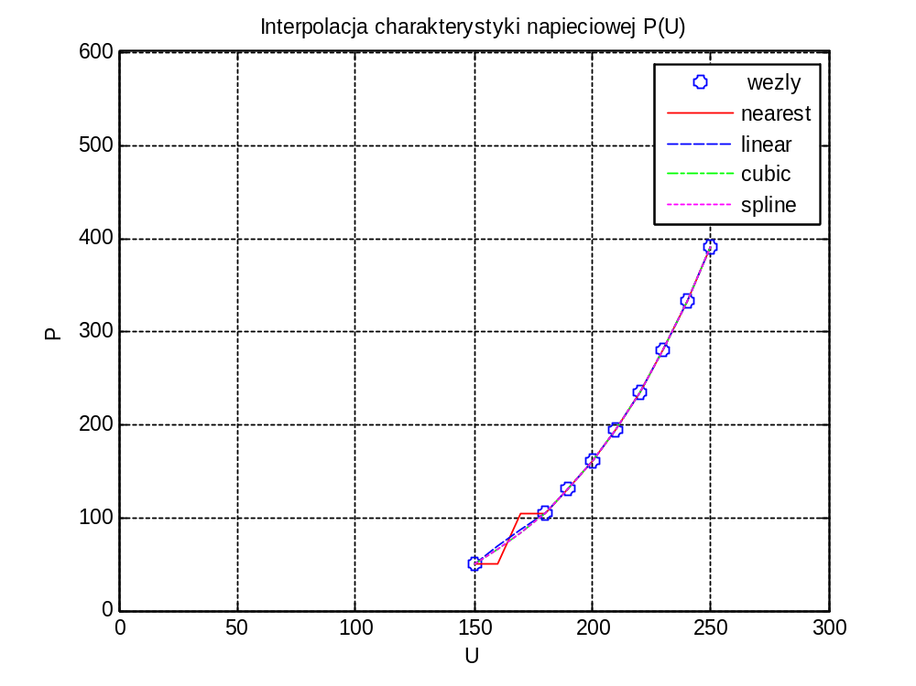
Rys. 5a.2. Interpolowana charakterystyka napięciowa odbiornika

Aproksymacja
Aproksymacja stanowi uogólnienie interpolacji. Poszukiwana jest funkcja F(x) przybliżająca f(x), ale wymaga się, aby w węzłach obydwie funkcje miały dokładnie takie same wartości. Zwykle w zadaniach technicznych punkty węzłowe pochodzą z pomiarów i są obarczone błędem pomiaru. Interpolacja w takim przypadku nie może być zastosowana. Stosuje się tu aproksymację średniokwadratową, inaczej metodę najmniejszych kwadratów, czyli minimalizuje się sumę kwadratów odchyłek we wszystkich punktach węzłowych.
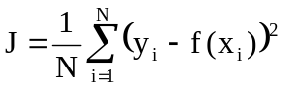
W Matlabie korzysta się z funkcji polyfit(), która znajduje współczynniki wielomianu najlepiej pasującego do danych pomiarowych
p=polyfit(x,y,n)
gdzie
x,y - wektory wartości zmiennej niezależnej i zależnej,
n - rząd wielomianu,
p - wektor o wymiarze n+1 zawierający kolejne współczynniki poszukiwanego wielomianu,
Jeżeli stopień wielomianu aproksymującego n jest większy lub równy liczbie pomiarów n >= length(x), to zostanie wyświetlone ostrzeżenie.
Korzysta się także z funkcji polyval(). która na podstawie wektora p wyznacza wartości wielomianu dla zadanego wektora zmiennej niezależnej
yw=polyval(p,x)

Przykład
Wyznaczyć wielomian aproksymujący z dokładnością do 0.001 nieznaną funkcję, o wartościach znanych z pomiarów zapisanych w 2- wierszowej dane.

function aprox(dane)
% Aproksymacja wielomianem
fd=fopen('aproxOUT.m','wt');
if nargin<1

x1=[ -1.5708 -1.4708 -1.3708 -1.2708 -1.1708 -1.0708 ];
x2=[ -0.9708 -0.8708 -0.7708 -0.6708 -0.5708 -0.4708 ];
x3=[ -0.3708 -0.2708 -0.1708 -0.0708 0.0292 0.1292 ];
x4=[ 0.2292 0.3292 0.4292 0.5292 0.6292 0.7292 ];
x5=[ 0.8292 0.9292 1.0292 1.1292 1.2292 1.3292 ];
x6=[ 1.4292 1.5292 1.6292 1.7292 1.8292 1.9292];
x7=[ 2.0292 2.1292 2.2292 2.3292 2.4292 2.5292];
x8=[ 2.6292 2.7292 2.8292 2.9292 3.0292 3.1292];
%f(x)
y1=[ -1.0000 -0.9950 -0.9801 -0.9553 -0.9211 -0.8776];
y2=[ -0.8253 -0.7648 -0.6967 -0.6216 -0.5403 -0.4536];
y3=[ -0.3624 -0.2675 -0.1700 -0.0707 0.0292 0.1288];
y4=[ 0.2272 0.3233 0.4161 0.5048 0.5885 0.6663];
y5=[ 0.7374 0.8011 0.8569 0.9041 0.9422 0.9710];
y6=[ 0.9900 0.9991 0.9983 0.9875 0.9668 0.9365];
y7=[ 0.8968 0.8481 0.7910 0.7259 0.6536 0.5748];
y8=[ 0.4903 0.4008 0.3073 0.2108 0.1122 0.0124];

x=[x1 x2 x3 x4 x5 x6 x7 x8]; fx=[y1 y2 y3 y4 y5 y6 y7 y8];
dane=[x;fx];
end
x=dane(1,:); fx=dane(2,:); xmin=min(x); xmax=max(x);
% APROKSYMACJA
t=x; prt=fx; tmin=xmin; tmax=xmax; nt=length(t);
opis1=num2str(tmin), opis2=num2str(tmax); opis3=int2str(nt);
fprintf(fd,'\n t F(t)');

for i=1:nt
fprintf(fd,'\n %g %g',t(i),prt(i));
fprintf( '\n %g %g',t(i),prt(i));
end
% APROKSYMACJA
BladMaxZadany=0.001;
fprintf(fd,'\n %g - maksymalny blad aproksymacji',BladMaxZadany);
fprintf( '\n %g - maksymalny blad aproksymacji',BladMaxZadany);
n=0; BladMax=1;
while BladMax>BladMaxZadany
par=[]; n=n+1;
par=polyfit(t,prt,n); Fea=polyval(par,t);
BladAprox = Fea - prt; BladMax=max(abs(BladAprox));
nstring=int2str(n);
opis=['Wielomian n=' nstring ' w przedziale [' opis1 ',' opis2 ']' ', nt=' opis3];
plot(t,prt,'*k',t, Fea, '-.b'); grid on; xlabel('x'); ylabel('f(t),fa(t)');
title(opis);legend('f(t)- dane','fa(t) - aproksymacja');
pause(5); close;
fprintf(fd,'\n Aproksymacja wielomianem stopnia n = %d', n);
fprintf( '\n Aproksymacja wielomianem stopnia n = %d', n);
for k=1:n+1
fprintf(fd,'\n p(%d) = %9.4f', k, par(k) );
fprintf( '\n p(%d) = %9.4f', k, par(k) );
end
end
fprintf(fd,'\n %g - maksymalny blad aproksymacji',BladMax);
fprintf( '\n Aproksymacja wielomianem stopnia n = %d', n);
fprintf( '\n %g - maksymalny blad aproksymacji',BladMax);
fprintf( '\n Statystyki proby:');
opis1=num2str(tmin), opis2=num2str(tmax); opis3=int2str(nt);
opis=['Aproksymacja w przedziale [' opis1 ',' opis2 ']' ', nt=' opis3];
plot(t,prt,'-k',t, Fea, '-.b'); grid on; xlabel('x'); ylabel('f(t),fa(t)');
title(opis);legend('f(t)- dane','fa(t) - aproksymowana');
pause(5); close;
fclose(fd);
end

RÓWNANIA NIELINIOWE jednej zmiennej
Pierwiastki rzeczywiste równania nieliniowego
f(x)=0
można określić za pomocą funkcji fzero.

Wykres funkcji jednej lub kilku funkcji jednej zmiennej x można wykonać za pomocą funkcji fplot.

Jeśli prawa strona równania f(x)=0 jest wielomianem, to zaleca się stosowanie funkcji roots do znajdowania rzeczywistych i zespolonych pierwiastków tego wielomianu oraz funkcję polyval - do obliczania wartości wielomianu w zadanych punktach.
Warianty wywołania fzero
1. x = fzero(fun,x0)
gdzie
fun – funkcja akceptująca parametr wejściowy skalarny rzeczywisty x,
x0 – przybliżona wartość rozwiązania,
x – wartość znalezionego rozwiązania, w pobliżu którego funkcja fun zmienia znak,

2. x = fzero(fun,x0,options) lub x = fzero(fun,x0,[])
gdzie
options – opcje zadawane za pomocą funkcji optimset,
[] – standardowe wartości wektora options
Definiowanie najważniejszych parametrów options za pomocą optimset
Display = [ 'off' | 'iter' | 'notify' | 'final' ] - wyświetla informacje o przebiegu procesu iteracyjnego, 'off' - wyłączone wyświetlanie, 'iter' - wyświetlanie po każdej iteracji, 'final' - tylko ostatnia iteracja, 'notify' - tylko w przypadku braku zbieżności,
FunValCheck = ['on' | 'off'] - sprawdza, czy wartości funkcji są rzeczywiste, czy zespolone, czy NaN.

3. [x,fval] = fzero(fun,x0,options)
gdzie
fval – wartość funkcji celu opisanej w fun, w punkcie x

4. [x,fval,exitflag] = fzero(fun,x0,options)
gdzie
exitflag – stan rozwiązania:
1 – rozwiązanie zbieżne,
-1 - brak zbieżności,
-3 - NaN lub Inf w przedziale, w którym występuje zmiana znaku funkcji,
-4 - funkcja przyjęła wartości zespolone,
-5 - zbieżność do punktu osobliwego,
-6 - nie znaleziono przedziału, w którym występuje zmiana znaku funkcji

6. [x,fval,exitflag,output] = fzero(fun,x0,options)
gdzie
output.algorithm = ['bisection' | 'interpolation'],
output.funcCount - liczba szacowań wartości funkcji,
output.intervaliterations - liczba iteracji w procesie ustalania obszaru, w którym funkcja zmiania znak,
output.iterations – liczba iteracji,
output.message - komunikat wyjścia

Funkcja fzero akceptuje funkcję anonimową
function anonim
x0=3;
x1 = fzero(@(x)sin(x^2),x0);
x1
x2=fzero(@sin,x0);
x2
f=@(x)x.^2+2*x-3;
x3=fzero(f,x0);
x3
end

Funkcja fzero wywołana ze wskaźnikiem do funkcji definiującej równanie y(x,par) umożliwia przenoszenie parametrów par tej funkcji.
function f=cosax(x,a)
f=cos(a*x);
end

>> a=2; x0=0.1;
>> x=fzero(@(x) cosax(x,a),x0)

x =

0.7854

Wyznaczanie miejsc zerowych wielomianu za pomocą roots i fzero

Należy wyznaczyć pierwiastki wielomianu
z = x³ + x² – 3x – 3

function z=z1(x);
% wielomian, w ktorym zmienna x moze byc wektorem
z=x.^3 + x.^2 -3.*x -3;
end

function z=zer(x);
z=0;
end

function [pierwiastki,x123] = wielom
% [pierwiastki,x123]=wielom
% znajduje pierwiastki za pomoca roots oraz fzero
% wielomianu z = x^3+x^2-3*x-3
format long % zwiekszenie ilosci wyswietlanych cyfr
%% za pomoca funkcji roots
pierwiastki = roots([1 1 -3 -3]);
%% za pomoca funkcji fzero w otoczeniu 0
x1=fzero('z1',0);
%% za pomoca funkcji fzero w otoczeniu 2
x2=fzero('z1',2);
%% za pomoca funkcji fzero w otoczeniu -2
x3=fzero('z1',-2);
%% sprawdzenie dokladnosci rozwiazania za pomoca funkcji polyval
dokladnosc = polyval([1 1 -3 -3], pierwiastki)
%% sprawdzenie dokladnosci rozwiazania za pomoca obliczenia funkcji z1
dokladnosc = z1(pierwiastki);
fprintf('\n\n pierwiastki wyznaczone za pomoca roots:\n %.15f, %.15f, %.15f\n',pierwiastki);
x123=[x1 x2 x3];
fprintf('\n\n pierwiastki wyznaczone za pomoca fzero:\n %.15f, %.15f, %.15f\n',x123);
%% Wykresla wielomian z=x^3+x^2-3*x-3 zdefiniowany jako funkcja z1.m
fplot('[z1(x),zer(x)]',[-2,2]);
hold on;
plot(x1,0,'ko',x2,0,'bo',x3,0,'ro');
text(x1,0.5,'x1'); text(x2,0.5,'x2'); text(x3,0.5,'x3');
title(' Wielomian z = x^3 +x^2 - 3*x -3 ');
xlabel(' x'); ylabel(' z'); grid on;
saveas(gcf,'wielom','emf');
pause(5); close;
end

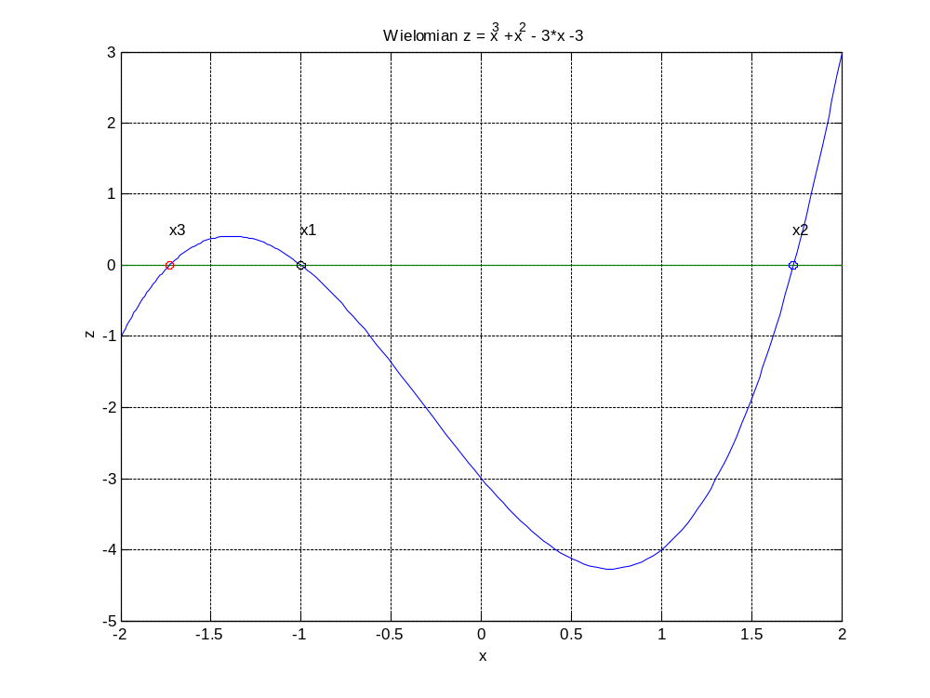
Rys. 5a.6. Wykres wielomianu z = x³ + x² –3x – 3 z naniesionymi miejscami zerowymi wyznaczonymi za pomocą roots oraz fzero

Przykład
Napisać program rozwiązujący równanie nieliniowe za pomocą funkcji fzero()
y = x³ + ln(x^2) + sin(x)+4
Najpierw wykonać wykres funkcji w przedziale (-2,+2) za pomocą fplot i oszacować punkty stratowe.
Następnie na podstawie wykresu funkcji wybrać 3 punkty startowe dla 3-ech różnych rozwiązań wyznaczonych za pomocą fzero().
Na wykres funkcji nanieść wyznaczone miejsca zerowe.
Wyświetlić informacje o przebiegu procesu iteracyjnego.

function y=test_fx(x)
y= x^3 + log(x^2) + sin(x) + 4;
end

function test_fxr
%% Ilustruje rozwiazywanie rownania nieliniowego zle uwarunkowanych
fprintf('\n Funkcja test_fxr');
fprintf('\n - wykresla f(x) za pomoca funkcji fplot()');
fprintf('\n - wyznacza miejsca zerowe za pomoca fzero()');
% wykres funkcji nieliniowej
%lims=[-200 200 -20000 20000];
%punkty startowe x10=1.5, x20=-0.5, x30=0.5
fd =fopen('test_fxrOUT.m','wt');
%fplot('[test_fx(x)]',lims);
limx=[-2,2];
fplot(@(x) test_fx(x), limx );
xlabel('x'); ylabel('y');hold on;
grid on; pause(5);
%return% dla oszacowania punktow startowych na wykresie
fprintf('\n\n %% 1-sze miejsce zerowe');
x10=1.5;
[x1,fval,exitflag,output]=fzero('test_fx',x10);
if exitflag>0
fprintf('\n Rozwiazanie zbiezne');
fprintf('\n x1=%.15f dla p.startowego x10=%.2f',x1,x10);
fprintf('\n fval=%.8f',fval);
fprintf('\n exitflag=%3d',exitflag);
fprintf('\n output.algorithm=%s',output.algorithm);
fprintf('\n output.funcCount=%d',output.funcCount);
fprintf('\n output.intervaliterations=%d',output.intervaliterations);
fprintf('\n output.iterations=%d',output.iterations);
fprintf('\n output.message=%s',output.message);

end
if exitflag>0 fprintf('\n Proces zbiezny ');
else fprintf('\n Brak zbieznosci procesu'); end

fprintf('\n\n %% 2-gie miejsce zerowe');
x20=-0.5;
[x2,fval,exitflag,output]=fzero('test_fx',x20);
if exitflag>0
fprintf('\n Rozwiazanie zbiezne');
fprintf('\n x2=%.15f dla p.startowego x20=%.2f',x2,x20);
fprintf('\n fval=%.8f',fval);
fprintf('\n exitflag=%3d',exitflag);
fprintf('\n output.algorithm=%s',output.algorithm);
fprintf('\n output.funcCount=%d',output.funcCount);
fprintf('\n output.intervaliterations=%d',output.intervaliterations);
fprintf('\n output.iterations=%d',output.iterations);
fprintf('\n output.message=%s',output.message);

end
if exitflag>0 fprintf('\n Proces zbiezny ');
else fprintf('\n Brak zbieznosci procesu'); end

fprintf('\n\n %% 3-ie miejsce zerowe');x30=0.5;
[x3,fval,exitflag,output]=fzero('test_fx',x30);
if exitflag>0
fprintf('\n Rozwiazanie zbiezne');
fprintf('\n x3=%.15f dla p.startowego x30=%.2f',x3,x30);
fprintf('\n fval=%.8f',fval);
fprintf('\n exitflag=%3d',exitflag);
fprintf('\n output.algorithm=%s',output.algorithm);
fprintf('\n output.funcCount=%d',output.funcCount);
fprintf('\n output.intervaliterations=%d',output.intervaliterations);
fprintf('\n output.iterations=%d',output.iterations);
fprintf('\n output.message=%s',output.message);

end
if exitflag>0 fprintf('\n Proces zbiezny ');
else fprintf('\n Brak zbieznosci procesu'); end

%%% zaznaczenie wyznaczonych rozwiazan na wykresie funkcji
hold on
plot(x3,0,'mo',x2,0,'r*',x1,0,'bx');
text(x3,0.1,' x3'); text(x2,0.1,' x2'); text(x1,0.1,' x1');
title('y= x^3 + log(x^2) + sin(x) + 4 ');
grid on;
saveas(gcf,'test_fxr','emf');
pause(5); close;
fprintf('\n');
fprintf(fd, '\n Rozwiazania rownania nieliniowego');
fprintf(fd, '\n y = x^3 + log(x^2) + sin(x)+4');
fprintf(fd, '\n po przyjeciu punktow: ');
fprintf(fd, '\n Start Rozwiazanie');
fprintf(fd, '\n x10 = %6.2f, x1=%.15f',x10,x1);
fprintf(fd, '\n x20 = %6.2f, x2=%.15f',x20,x2);
fprintf(fd, '\n x30 = %6.2f, x3=%.15f',x30,x3);
fclose('all');
end

% 1-sze miejsce zerowe
Rozwiazanie zbiezne
x1=-1.575248826312969 dla p.startowego x10=1.50
fval=0.00000000
exitflag= 1
output.algorithm=bisection, interpolation
output.funcCount=36
output.intervaliterations=14
output.iterations=8
output.message=Zero found in the interval [-2.34, 4.21529]
Proces zbiezny

% 2-gie miejsce zerowe
Rozwiazanie zbiezne
x2=-0.145754388918301 dla p.startowego x20=-0.50
fval=0.00000000
exitflag= 1
output.algorithm=bisection, interpolation
output.funcCount=31
output.intervaliterations=11
output.iterations=9
output.message=Zero found in the interval [-0.0474517, -0.82]
Proces zbiezny

% 3-ie miejsce zerowe
Rozwiazanie zbiezne
x3=0.126906462834419 dla p.startowego x30=0.50
fval=0.00000000
exitflag= 1
output.algorithm=bisection, interpolation
output.funcCount=31
output.intervaliterations=11
output.iterations=9
output.message=Zero found in the interval [0.0474517, 0.82]
Proces zbiezny
>>

Rozwiazania rownania nieliniowego
y = x^3 + log(x^2) + sin(x)+4
po przyjeciu punktow:
Start Rozwiazanie
x10 = 1.50, x1=-1.575248826312969
x20 = -0.50, x2=-0.145754388918301
x30 = 0.50, x3=0.126906462834419

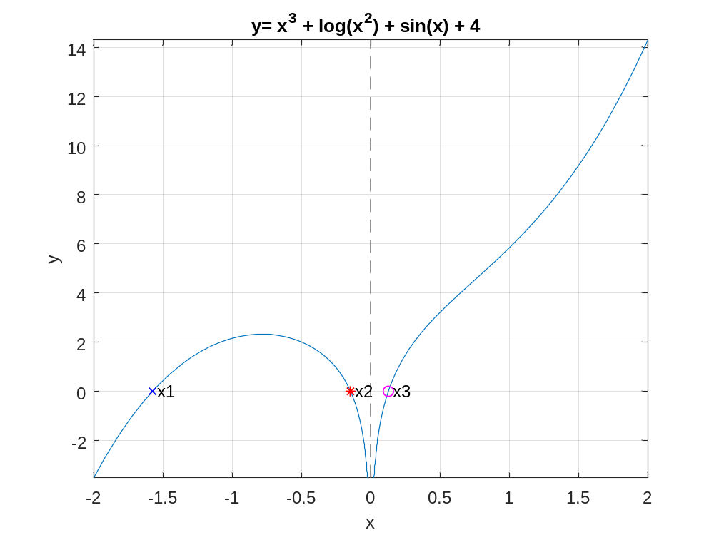

Rys. 5a.7. Wykres funkcji nieliniowej z zaznaczeniem miejsc zerowych wyznaczonych za pomocą fzero.

